ResumeMatch AI — Dossier de conception UML
Ce dossier présente la modélisation UML de ResumeMatch AI (équipe CVisionnaires AI) : diagramme de classes, diagrammes de cas d'utilisation et diagrammes d'activité. Les diagrammes ont été produits avec PlantUML à partir du code réel de l'application (modèles Django, vues API, services et interface React).
Les prompts utilisés pendant la création de l'application sont regroupés dans le document PROMPTS.md du même dossier.
Diagramme | Type UML | Source PlantUML | Image
Modèle de domaine | Classes | diagrammes/01-diagramme-classes.puml | images/diagramme-classes.png
Visiteur et Candidat | Cas d'utilisation | diagrammes/02-cas-utilisation-candidat.puml | images/cas-utilisation-candidat.png
Administration | Cas d'utilisation | diagrammes/03-cas-utilisation-administration.puml | images/cas-utilisation-administration.png
Lancer une analyse | Activité | diagrammes/04-activite-analyse.puml | images/activite-analyse.png
Rechercher des offres | Activité | diagrammes/05-activite-recherche-offres.puml | images/activite-recherche-offres.png
Authentification et session | Activité | diagrammes/06-activite-authentification.puml | images/activite-authentification.png

1. Diagramme de classes
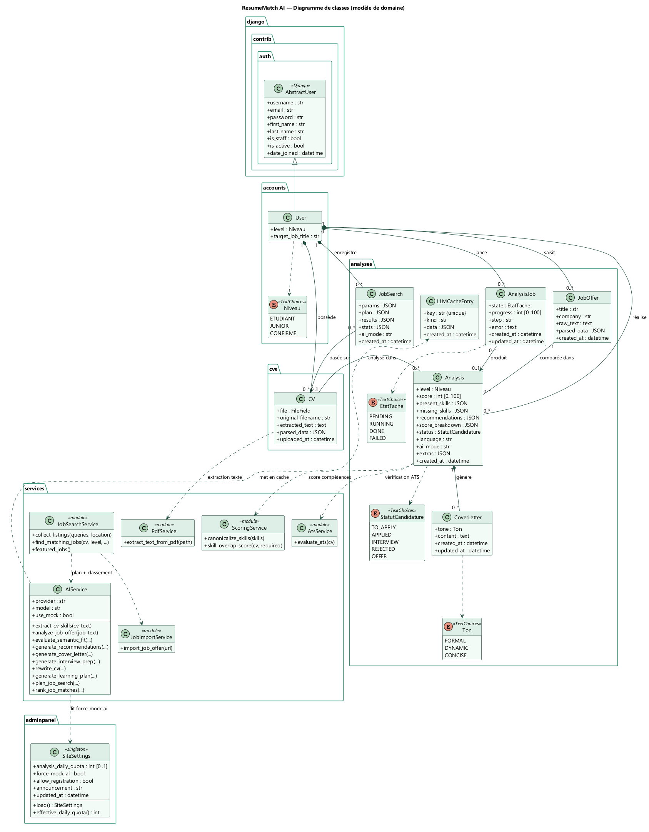
Figure — Diagramme de classes
Le modèle de domaine correspond aux modèles Django des applications accounts, cvs, analyses et adminpanel, complétés par la couche services.
Classe | Rôle
User | Hérite de AbstractUser (Django) ; ajoute le niveau (Étudiant / Junior / Confirmé) et le poste cible
CV | Fichier PDF importé, texte extrait et compétences structurées (parsed_data)
JobOffer | Offre d'emploi saisie ou importée par URL, avec son analyse structurée
Analysis | Confrontation d'un CV et d'une offre : score 0-100, compétences présentes / manquantes, recommandations, statut de candidature (Kanban) et outils carrière (extras)
CoverLetter | Lettre de motivation générée pour une analyse, dans un ton donné
AnalysisJob | Tâche asynchrone d'analyse (pending → running → done / failed) avec progression
JobSearch | Recherche d'offres par l'IA : paramètres, plan, résultats classés (10 dernières conservées)
LLMCacheEntry | Cache des réponses du LLM (clé unique = empreinte du prompt)
SiteSettings | Singleton de configuration : quota quotidien, mode démo forcé, inscriptions, annonce
AIService | Service IA indépendant du fournisseur, validation Pydantic et repli sur un moteur mock

Relations principales :
- un utilisateur possède (composition) ses CV, offres, analyses, tâches et recherches : leur suppression suit celle du compte ;
- une analyse relie exactement un CV et une offre ; un CV ou une offre peut servir à plusieurs analyses ;
- une analyse peut produire plusieurs lettres de motivation (tons différents, régénérations) ;
- une tâche asynchrone produit au plus une analyse ; une recherche d'offres s'appuie sur au plus un CV.

2. Diagrammes de cas d'utilisation

2.1 Visiteur et Candidat
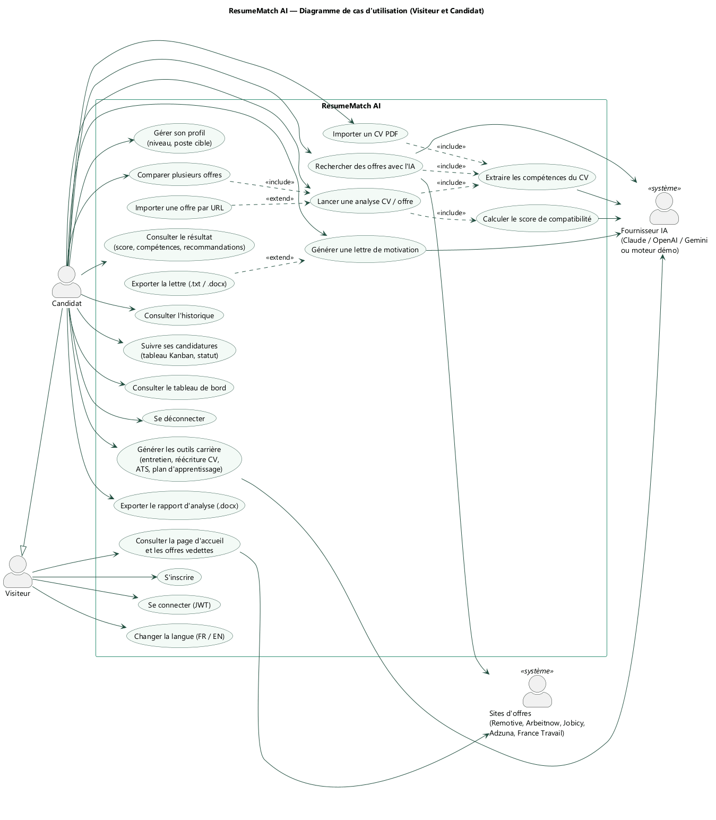
Figure — Cas d'utilisation — Visiteur et Candidat
Acteur | Description
Visiteur | Utilisateur non connecté : consulte la page d'accueil, s'inscrit, se connecte, change la langue
Candidat | Utilisateur connecté (hérite du Visiteur) : utilise toutes les fonctionnalités d'analyse
Fournisseur IA | Système externe : Claude, OpenAI, Gemini ou moteur démo hors ligne
Sites d'offres | Systèmes externes : Remotive, Arbeitnow, Jobicy, Adzuna, France Travail

Relations remarquables :
- Lancer une analyse inclut l'extraction des compétences et le calcul du score ;
- Importer une offre par URL étend le lancement d'une analyse (option) ;
- Comparer plusieurs offres inclut une analyse par offre ;
- Exporter la lettre étend la génération de la lettre de motivation ;
- Rechercher des offres avec l'IA inclut l'extraction des compétences et sollicite les deux systèmes externes.

2.2 Administration
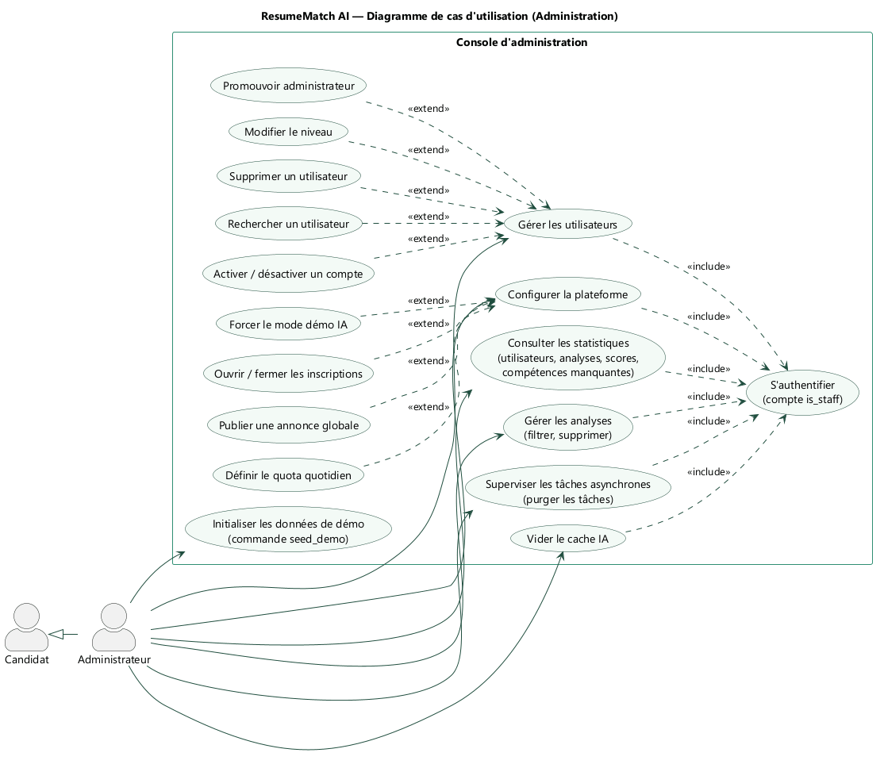
Figure — Cas d'utilisation — Administration
L'Administrateur hérite du Candidat : il dispose de toutes les fonctionnalités candidat, plus la console d'administration. Chaque cas d'administration inclut l'authentification avec un compte is_staff. La gestion des utilisateurs (recherche, activation, promotion, niveau, suppression) et la configuration de la plateforme (quota, mode démo, inscriptions, annonce) sont modélisées comme des extensions.

3. Diagrammes d'activité
Les diagrammes d'activité utilisent des couloirs (swimlanes) pour montrer qui réalise chaque action : le candidat, l'interface React, l'API Django ou le service IA.

3.1 Lancer une analyse CV / offre
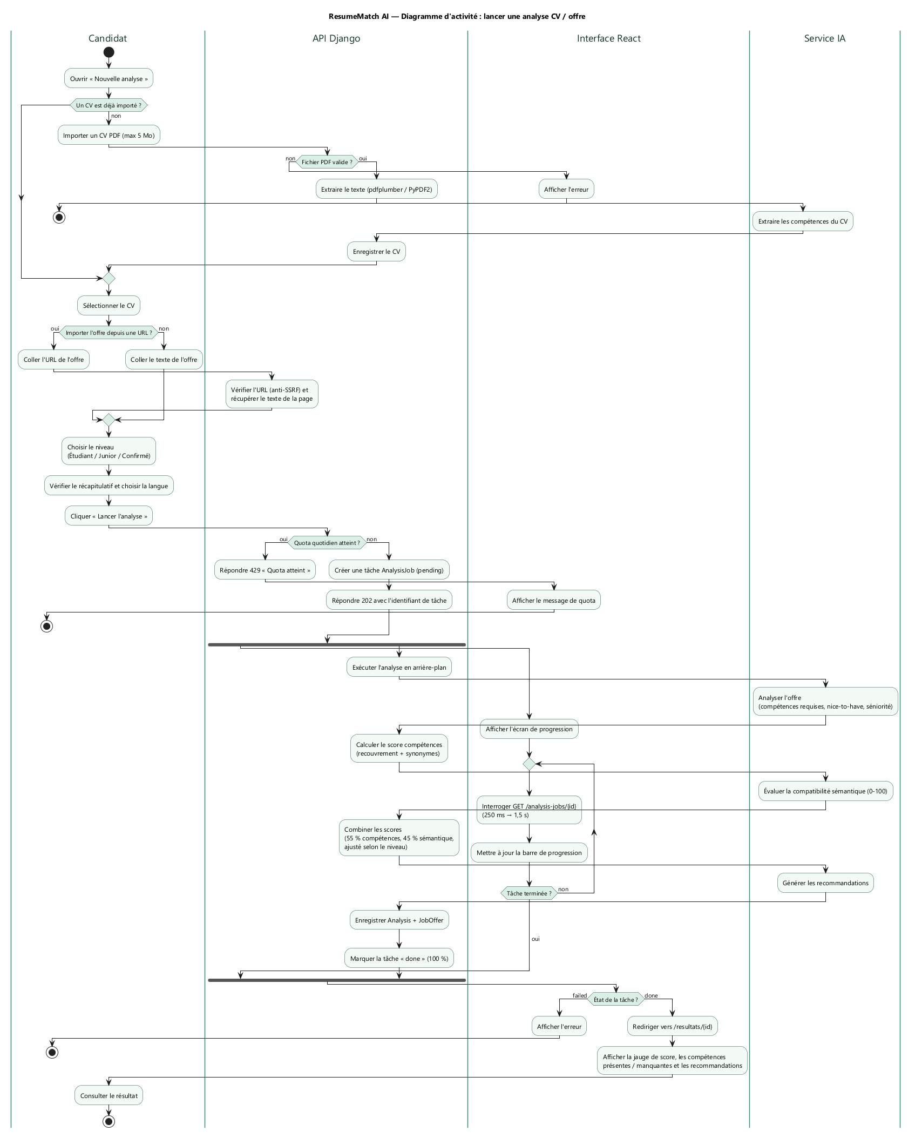
Figure — Activité — Lancer une analyse
Étapes clés :
- import et validation du CV PDF (5 Mo maximum), extraction du texte puis des compétences par l'IA ;
- offre collée ou importée par URL (protection anti-SSRF) ;
- vérification du quota quotidien : réponse 429 si atteint ;
- création d'une tâche AnalysisJob et réponse 202 immédiate ;
- en parallèle : l'API exécute l'analyse en arrière-plan (analyse de l'offre, score compétences, score sémantique, combinaison 55 % / 45 % ajustée selon le niveau, recommandations) pendant que l'interface interroge la tâche avec un intervalle croissant (250 ms → 1,5 s) ;
- redirection vers la page de résultats ou affichage de l'erreur.

3.2 Rechercher des offres avec l'IA
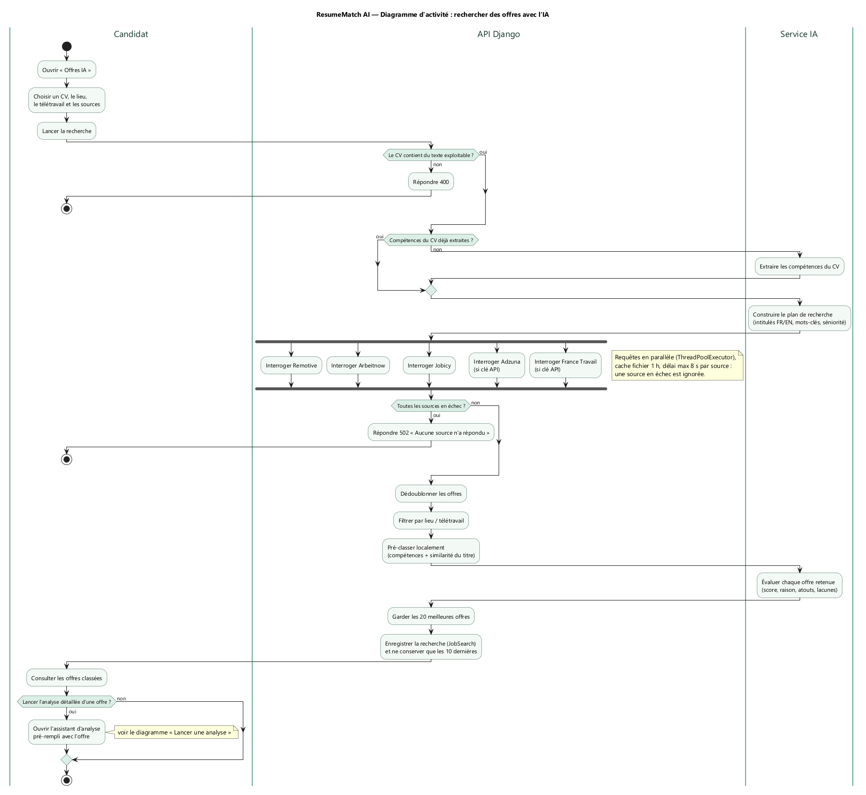
Figure — Activité — Rechercher des offres
Étapes clés :
- contrôle du texte du CV (réponse 400 s'il est vide) et réutilisation des compétences déjà extraites ;
- construction par l'IA d'un plan de recherche (intitulés FR / EN, mots-clés, séniorité) ;
- interrogation en parallèle des 5 sources (cache d'une heure, 8 s maximum par source, une source en échec est ignorée) ; réponse 502 si toutes échouent ;
- dédoublonnage, filtrage par lieu / télétravail, pré-classement local puis classement par l'IA ;
- conservation des 20 meilleures offres et enregistrement de la recherche (10 dernières conservées) ;
- possibilité d'ouvrir l'assistant d'analyse pré-rempli avec une offre.

3.3 Inscription, connexion et session JWT
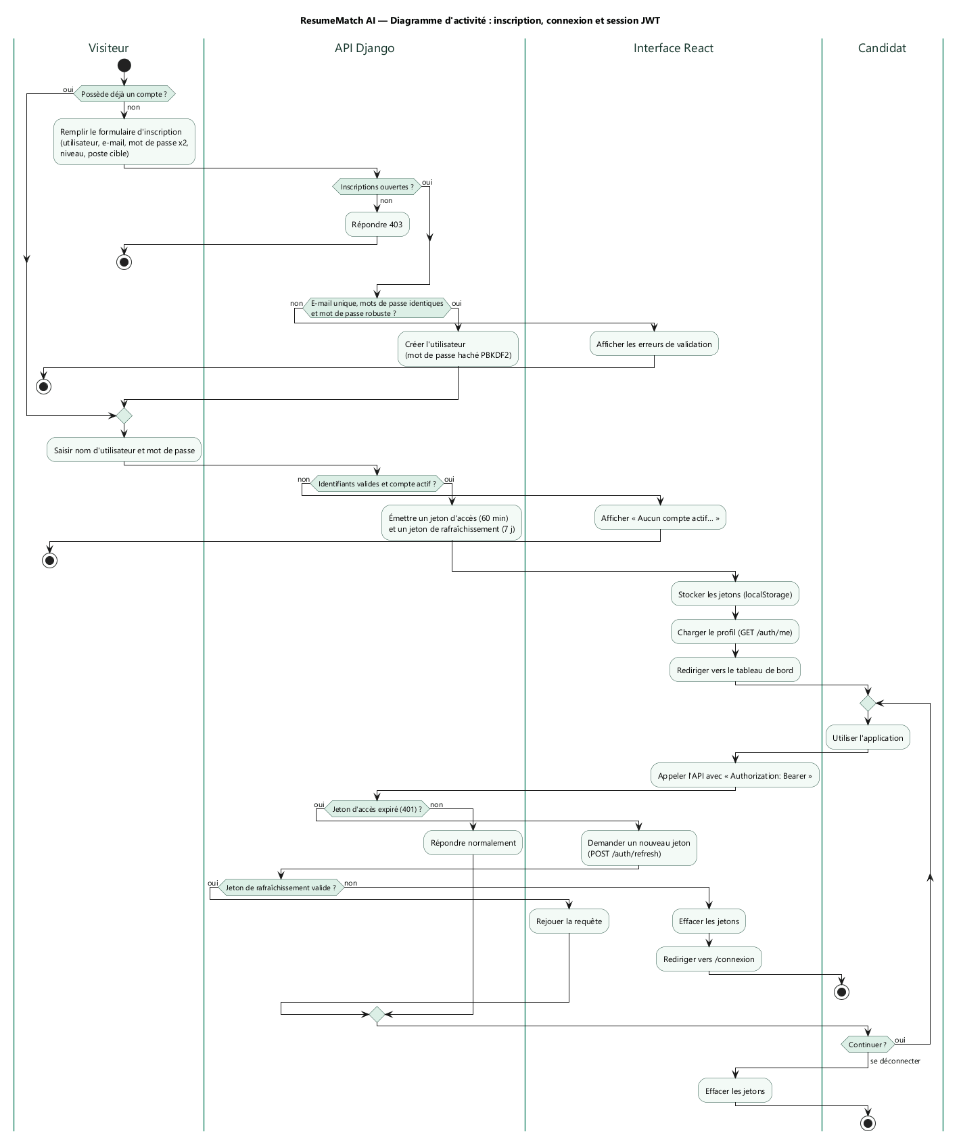
Figure — Activité — Authentification
Étapes clés :
- inscription : contrôle de l'ouverture des inscriptions (403 si fermées), validation (e-mail unique, mots de passe identiques et robustes), mot de passe haché en PBKDF2 ;
- connexion : émission d'un jeton d'accès (60 min) et d'un jeton de rafraîchissement (7 jours), stockés dans le navigateur ;
- à chaque appel, si le jeton d'accès a expiré (401), l'interface demande un nouveau jeton et rejoue la requête ; si le jeton de rafraîchissement est invalide, elle efface la session et redirige vers la connexion ;
- déconnexion : suppression des jetons.

4. Régénérer les diagrammes
Prérequis : Java 17 ou plus et plantuml.jar (aucune installation de Graphviz nécessaire, le moteur intégré smetana est utilisé).
cd docs/conception/diagrammes
java -jar plantuml.jar -charset UTF-8 -tpng -o ../images *.puml
java -jar plantuml.jar -charset UTF-8 -tsvg -o ../images *.puml

